ГУАП
КАФЕДРА № 44
ОТЧЕТ
ЗАЩИЩЕН С ОЦЕНКОЙ
ПРЕПОДАВАТЕЛЬ
старший преподаватель |  |  |  | А.В. Аксенов
должность, уч. Степень, звание |  | подпись, дата |  | инициалы, фамилия

ОТЧЕТ О ЛАБОРАТОРНОЙ РАБОТЕ №2
СОЗДАНИЕ БАЗЫ ДАННЫХ В СУБД MICROSOFT ACCESS

по курсу: БАЗЫ ДАННЫХ
РАБОТУ ВЫПОЛНИЛ
СТУДЕНТ ГР. № | 4343 |  |  |  | Г.А. Сурков
 |  |  | подпись, дата |  | инициалы, фамилия

Санкт-Петербург
2025
Цель работы
Ознакомление с методами проектирования схемы и управления данными в графическом интерфейсе СУБД Microsoft Access.

Индивидуальный вариант задания
Реализовать схему данных, полученную в ЛР1, в графическом режиме в СУБД Microsoft Access. База данных должна содержать следующие ограничения целостности:
1. Дата рождения музыканта должна предшествовать дате его смерти (если она указана).
2. Длительность композиции не может быть больше 60 минут.

Реляционная схема в Microsoft Access
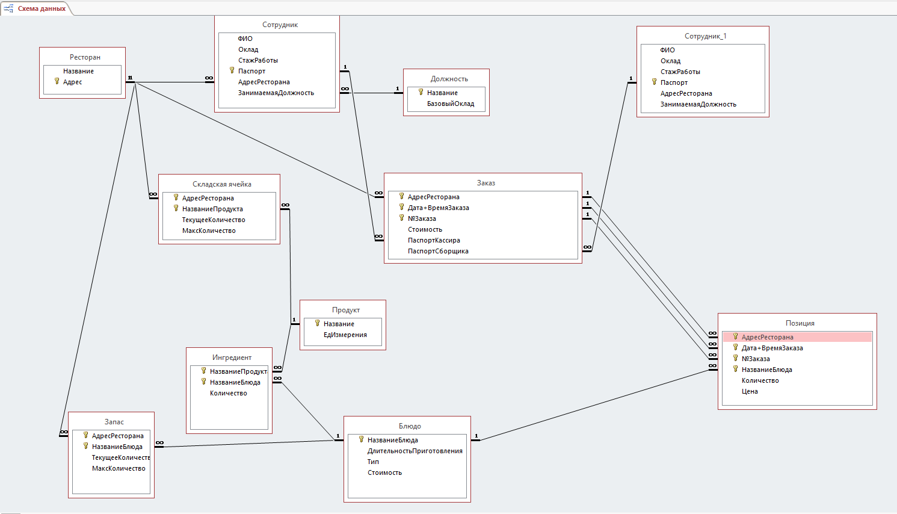
Рисунок 1 – Реляционная схема в Microsoft Access

Тексты логических условий ограничений
1. ([Дата_смерти] > [Дата_рождения]) Or ([Дата_смерти] Is Null)
2. [Длительность] <=3600
Заполненные таблицы
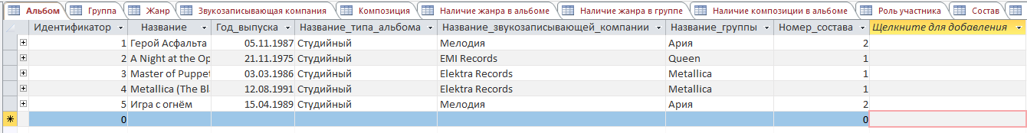
Рисунок 2 – Заполненная таблица «Альбом»

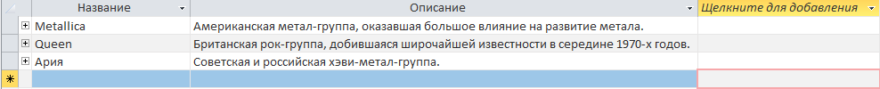
Рисунок 3 – Заполненная таблица «Группа»

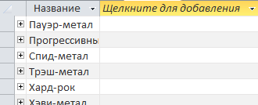
Рисунок 4 – Заполненная таблица «Жанр»

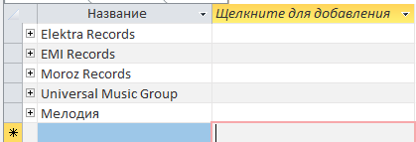
Рисунок 5 – Заполненная таблица «Звукозаписывающая компания»

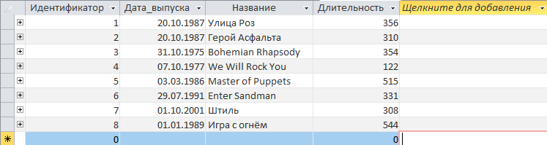
Рисунок 6 – Заполненная таблица «Композиция»
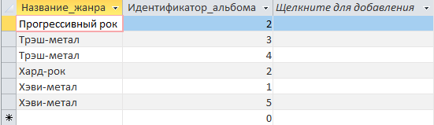
Рисунок 7 – Заполненная таблица «Наличие жанра в альбоме»

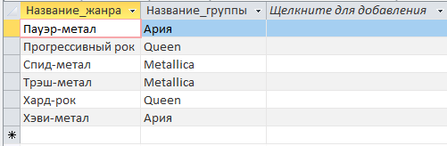
Рисунок 8 – Заполненная таблица «Наличие жанра в группе»

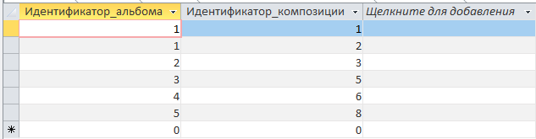
Рисунок 9 – Заполненная таблица «Наличие композиции в альбоме»

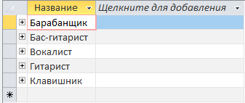
Рисунок 10 – Заполненная таблица «Роль участника»

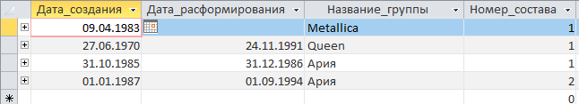
Рисунок 11 – Заполненная таблица «Состав»

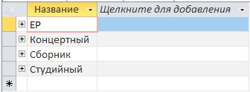
Рисунок 12 – Заполненная таблица «Тип альбома»

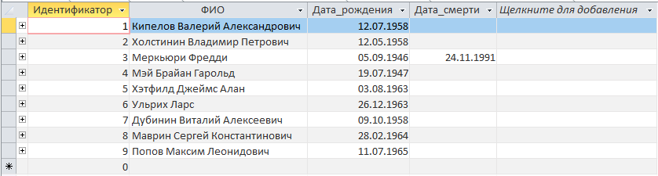
Рисунок 13 – Заполненная таблица «Участник»

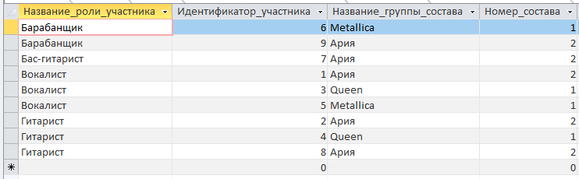
Рисунок 14 – Заполненная таблица «Участник состава»

Результаты работы ограничений с данными
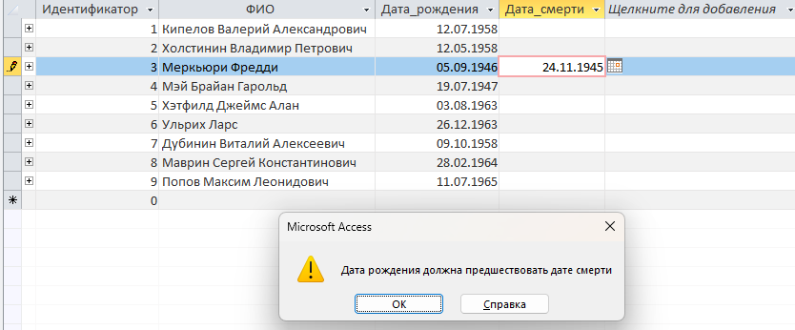
Рисунок 15 – Результат работы ограничения «Дата рождения музыканта должна предшествовать дате его смерти»

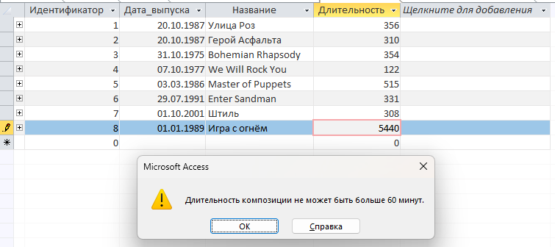
Рисунок 16 – Результат работы ограничения «Длительность композиции не может быть больше 60 минут»

Выводы
В ходе лабораторной работы были освоены методы проектирования схемы и управления данными в графическом интерфейсе СУБД Microsoft Access. По индивидуальному варианту разработаны ограничения целостности.

